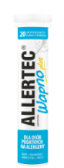
Allertec® Wapno plus
suplement diety
WAPŃ + PACHNOTKA + KWERCETYNA + WIT. D
Wsparcie dla osób podatnych na alergeny
w postaci tabletek musujących o smaku cytrynowym.

ZF Polpharma SA. Suplement diety
ML ALL-CA/2026/959

